GUÍA DE EDUCACIÓN FÍSICA Y SALUD
Nombres:  . . . . . . . . . . . . . . . . . . . . . . . . . . . . . . | Apellidos:  . . . . . . . . . . . . . . . . . . . . . . . . . . . . . . . . . | Fecha:  . . . . . . . . . . . . . . . | Curso: primero

Tiempo considerado: 45 minutos.

Objetivo: Comentan e identifican normas de hábitos de higiene a través de una poesía.

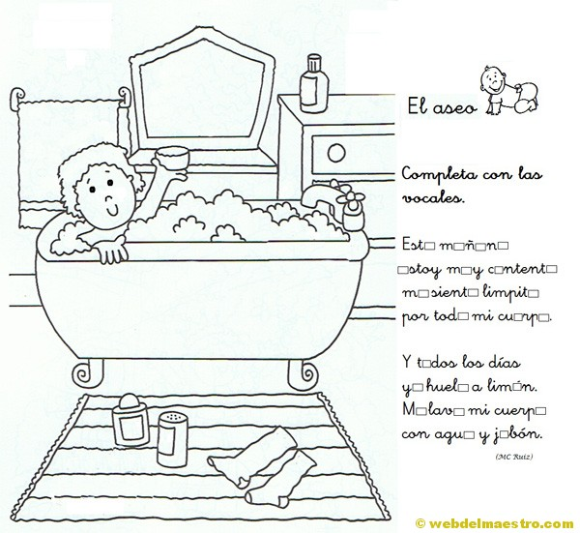
Hábitos de higiene

Actividades:
